

MANUEL D'UTILISATION
(Activa 128)

AVERTISSEMENT
Dans le cadre d'une politique continuelle de recherche et de développement, les informations contenues dans ce document sont sujettes à modifications sans préavis.
Notre société dégage toute responsabilité concernant le non respect ou une mauvaise utilisation de ce document ainsi que les erreurs ou omissions et leurs conséquences sur les installations.

SOMMAIRE
table des matières
1. INSTALLATION DE FCS
1.1 INSTALLATION DE FCS SUR LE PC
1.1.1 installation sous ms.dos
1.1.2 installation sous windows
1.2 CRÉATION DES ICÔNES FCS
1.2.1 création d'une icône de groupe DE PROGRAMMES
1.2.2 création d'une icône de programme
2. MISE EN ROUTE
2.1 DÉMARRAGE DE FCS
2.2 PREMIER ÉCRAN DE FCS À S'AFFICHER
2.3 MENU SYSTÈME
2.4 VERSION FCS
2.5 SÉLECTION DE L'INSTALLATION
2.5.1 création d'une nouvelle configuration d'installation
2.5.2 sélection d'une configuration d'installation existante
2.6 INSTALLATION - BOÎTE DE DIALOGUE INITIALE
2.6.1 fonctions accessibles par boutons
2.6.2 sélection du type de tableau ou d'association sdi/cmsi
2.6.3 identification du matériel (n°cmsi / n°sdi)
3. PROGRAMMATION D'UN SDI (ACTIVA 128)
3.1 PROGRAMMATION D'UN SDI SEUL (ACTIVA 128 SEULE)
3.1.1 programmation des points de l'activa 128
3.1.2 configuration d'un point de l'activa 128
3.1.3 messages d'avertissement et d'erreur concernant la programmation d'un point
3.1.4 configuration des sorties de la carte relais de l'activa 128
3.1.5 visualisation de la configuration d'une activa 128
3.2 PROGRAMMATION D'UN SDI AVEC CMSI (TEN5 CMSI AVEC ACTIVA 128)
3.2.1 programmation des fonctions d'un ten5 cmsi sur l'activa 128
3.2.2 programmation des fonctions za d'un ten5 cmsi sur l'activa 128
3.2.3 visualisation de la configuration du cmsi
4. EXPORTER ET IMPORTER
table des illustrations
Figure 1-1 : fenêtre "Gestionnaire de programmes"
Figure 1-2 : boîte de dialogue "Nouveau"
Figure 1-3 : boîte de dialogue "Propriétés de groupe"
Figure 1-4 : fenêtre "Groupe de programmes" FCS
Figure 1-5 : icône "Groupe de programmes" FCS
Figure 1-6 : boîte de dialogue "Nouveau"
Figure 1-7 : boîte de dialogue "Propriétés de programme"
Figure 1-8 : boîte de dialogue "Parcourir"
Figure 1-9 : boîte de dialogue "Changer d'Icône"
Figure 1-10 : boîte de dialogue "Propriétés de programme" renseignée pour FCS
Figure 1-11 : présentation de l'icône de "Programme" pour FCS
Figure 2-1 : icône de Groupe de programme FCS
Figure 2-2 : icône de Programme FCS
Figure 2-3 : fichier FCS.EXE dans le gestionnaire de fichiers
Figure 2-4 : présentation du premier écran de FCS
Figure 2-5 : présentation du menu sytème
Figure 2-6 : Version FCS
Figure 2-7 : fenêtre "Installation"
Figure 2-8 : fenêtre "Nouvelle Configuration"
Figure 2-9 : présentation d'une sélection d'installation
Figure 2-10 : boîte de dialogue "Installation"
Figure 2-11 : sélection du type de tableau ou d'association
Figure 2-12 : sélection du type de matériel à programmer
Figure 3-1: boîte de dialogue "Installation" pour une Activa 128 seule
Figure 3-2 : boîte de dialogue "Configuration des lignes de l'Activa 128"
Figure 3-3 : boîte de dialogue "Configuration d'un point de l'Activa 128"
Figure 3-4 : type de capteur "MODULE"
Figure 3-5 : type de capteur "DÉTECTEUR"
Figure 3-6 : niveau de sensibilité du détecteur
Figure 3-7 : ATTENTION, seul un module peut être programmé
Figure 3-8 : ATTENTION, seul un détecteur peut être programmé
Figure 3-9 : ERREUR, toute nouvelle programmation est impossible
Figure 3-10 : ATTENTION, le maximum de points est atteint pour la ligne, seul un module peut être programmé
Figure 3-11 : ATTENTION, le maximum de points est atteint pour la ligne, seul un détecteur peut être programmé
Figure 3-12 : Création Impossible, la ligne a déjà 32 éléments
Figure 3-13 : boîte de dialogue "Configuration de la carte RELAIS de l'Activa 128"
Figure 3-14 : boîte de dialogue"Configuration d'une Activa 128"
Figure 3-15 : boîte de dialogue"Installation" pourTEN5 CMSI avec Activa 128
Figure 3-16 : boîte de dialogue pour la programmation des "Fonctions du TEN5 CMSI sur l'Activa 128"
Figure 3-17 : boîte de dialogue pour la programmation des fonctions ZA du TEN5 CMSI sur l'Activa 128
Figure 3-18 : boîte de dialogue "Installation" avec CMSI sélectionné
Figure 3-19 : boîte dialogue "Configuration FF"

installation de fcs
L'installation de FCS consiste à installer le contenu de la disquette fournie, sur le disque dur du pc , puis de créer des icônes (GROUPE et PROGRAMME) dans le Gestionnaire de programme de windows afin de pouvoir lancer FCS en cliquant simplement sur une icône.

installation de fcs sur le pc

installation sous ms.dos
- Introduire la disquette fournie, dans le lecteur de disquettes du PC,
- taper A:↵ (si lecteur A),
- A:\>,
- taper INSTALL↵.
L'installation de FCS s'effectue, puis l'invite suivante s'affiche :
C:\FCSVXXX> (XXX : N° DE VERSION)
Le répertoire FCSVXXX outre les fichiers nécessaires au fonctionnement de FCS, contient :
un répertoire C:\FCS1 :
- exemple de programmation du tableau de présentation de l'Activa 128,
un répertoire C:\FEUILLE :
- feuilles de programmation terrain,
un répertoire C:\PROG :
- fichier binaire de l'EPROM de l'Activa 128.

installation sous windows
- Introduire la disquette fournie, dans le lecteur du PC,
- ouvrir le Gestionnaire de fichiers,
- sélectionner le lecteur de disquette A.
Sur la disquette se trouve le fichier install.bat.
Sélectionnez le, puis faire Fichier/Exécuter... ou double cliquez.
L'installation s'effectue et fcs est installé en C:\FCSVXXX.
Le répertoire FCSVXXX outre les fichiers nécessaires au fonctionnement de FCS, contient les répertoires C:\FCS1, C:\FEUILLE et C:\PROG (Voir § 1.1.1 installation sous ms.dos).

création des icônes fcs
L'interface graphique WINDOWS permet d'avoir un affichage graphique (et non par caractère comme avec MS DOS) dont la particularité est l'affichage de fenêtres, cadres et icônes représentant des programmes ou groupes de programmes accessibles et exécutables par l'usage d'un curseur (souris ou clavier).
À l'ouverture de WINDOWS l'apparence de l'écran pourra être celle de la Figure 1-1. L'icône utilisée pour lancer FCS (Programme) se trouve située dans un cadre appelé icône de Groupe de programmes.
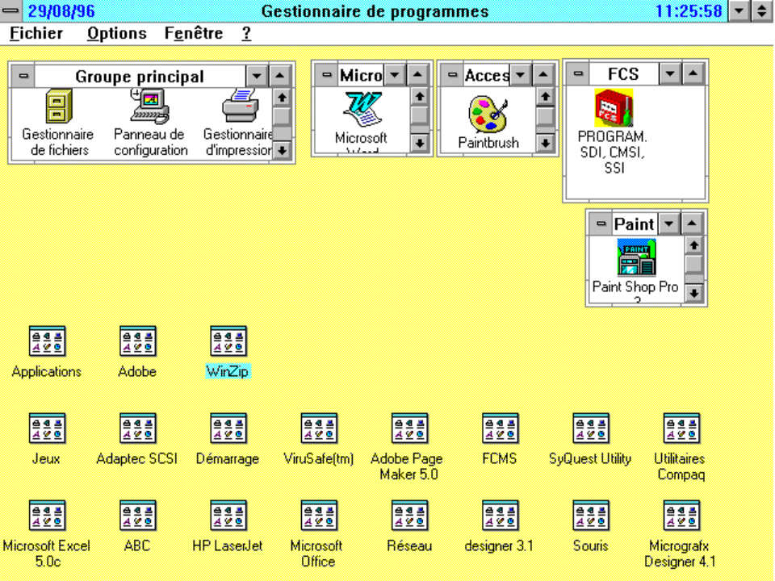
icône de programme (PROGRAM. SDI, CMSI, SSI)
située dans la fenêtre de groupe FCS
Figure 1-1 : fenêtre "Gestionnaire de programmes"

création d'une icône de groupe DE PROGRAMMES
Dans le Gestionnaire de programmes (Cf.Figure 1-1), cliquer sur Nouveau... dans le menu Fichier, la boîte de dialogue Nouveau de la Figure 1-2, s'affiche.
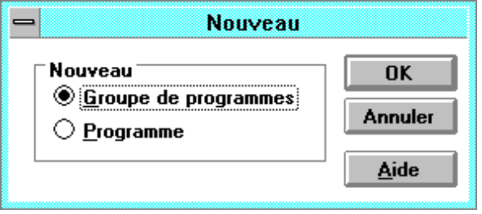
Figure 1-2 : boîte de dialogue "Nouveau"
Cette boîte de dialogue permet de créer une icône de Groupe de programmes ou une icône de Programme.
Pour créer une icône de Groupe de programmes :
- activez l'option " Groupe de programmes " de la Figure 1-2, puis choisissez " OK ",
La boîte de dialogue Propriétés de groupe de la Figure 1-3 s'affiche.
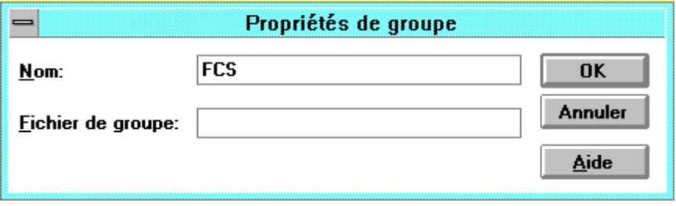
Figure 1-3 : boîte de dialogue "Propriétés de groupe"
Dans le champ Nom
Tapez la désignation que vous voulez voir apparaître au-dessous de l'icône du Groupe dans le Gestionnaire de programmes et/ou dans la barre de titre de la fenêtre du Groupe (après un double clic sur l'icône).
Dans le champ Fichier de groupe
Si vous créez un Groupe, cette zone est vide. Si vous la laissez vide, le Gestionnaire de programmes nomme le fichier de groupe à votre place (C:\WINDOWS\FCS.GRP).
- tapez le nom du Groupe de programme (ex. FCS).
Comme le Gestionnaire de programmes crée automatiquement un fichier .GRP pour le groupe, vous pouvez laisser la zone " Fichier de groupe " vide.
- choisissez" OK ".
Une fenêtre vide s'affiche (Cf. Figure 1-4) correspondant au nouveau Groupe de programmes créé (FCS), elle peut être réduite à une icône (Cf.Figure 1-5).
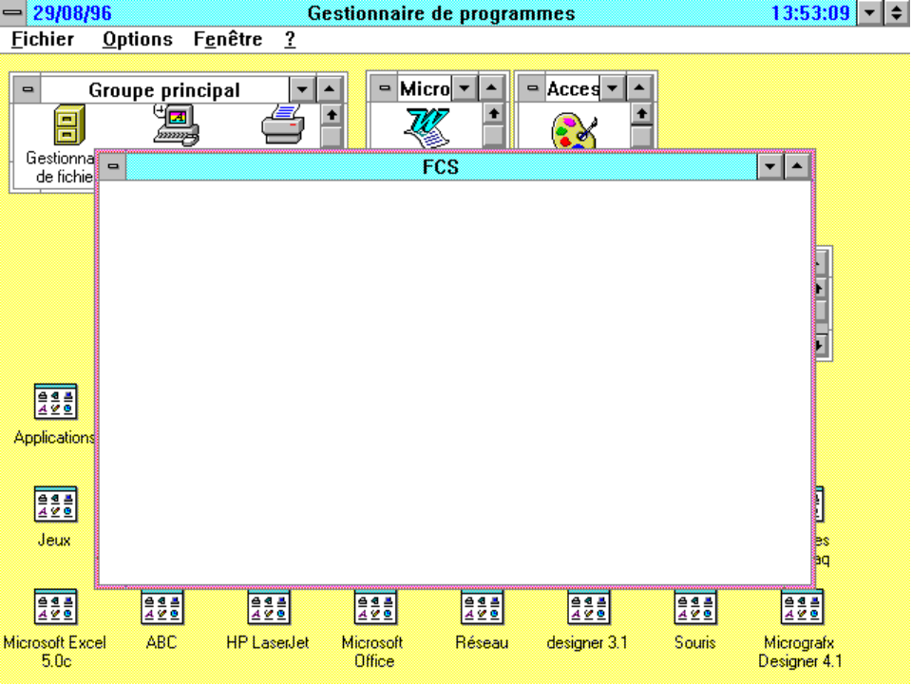
Figure 1-4 : fenêtre "Groupe de programmes" FCS
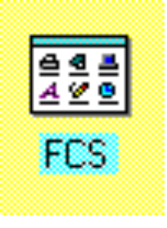
Figure 1-5 : icône "Groupe de programmes" FCS

création d'une icône de programme
Une icône de Programme représente une application, un accessoire, ou un document dans un Groupe de programmes Windows. En double cliquant sur l'icône d'un Programme, vous démarrez l'application ou l'accessoire, ou encore vous ouvrez un document.
Pour créer une icône de Programme pour une application (FCS) :
Dans le Gestionnaire de programmes (Cf.Figure 1-1),
- ouvrez la fenêtre du Groupe de programmes (FCS) dans laquelle vous voulez ajouter une icône de Programme pour une application,
- choisissez la commande Nouveau... du menu Fichier du Gestionnaire d'impression.
La boîte de dialogue Nouveau de la Figure 1-6, s'affiche.
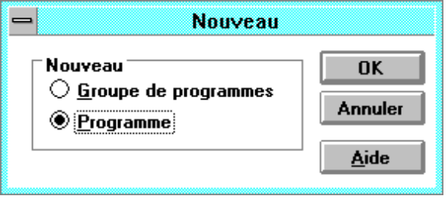
Figure 1-6 : boîte de dialogue "Nouveau"
- validez l'option " Programme " en cliquant sur " OK ".
La boîte de dialogue Propriétés de programme de la.Figure 1-7 s'affiche.
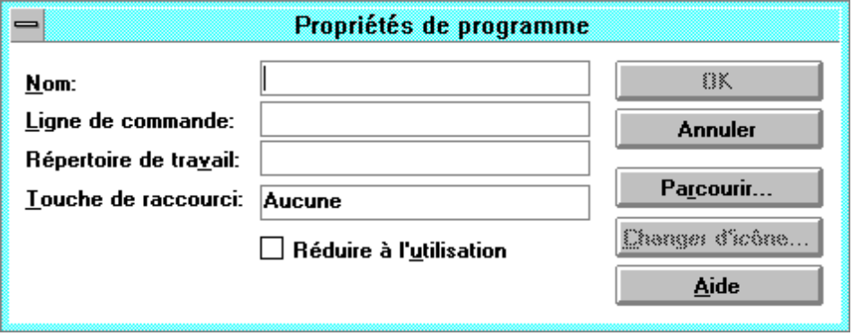
Figure 1-7 : boîte de dialogue "Propriétés de programme"
Elle contient les champs suivants :
Nom
- Tapez la désignation que vous voulez voir apparaître au-dessous de l'icône de programme dans la fenêtre du Groupe de programmes dans le Gestionnaire de programmes.
Ligne de commande
- Tapez ici le nom de fichier du programme de l'application, y compris son chemin (s'il y a lieu) et son extension.
Si vous ne connaissez pas le nom exact (son chemin) du fichier du programme de l'application, cliquez sur le bouton Parcourir qui ouvre la boîte de dialogue Parcourir (Cf.Figure 1-8) puis sélectionnez dans la liste le nom de fichier (fcs.exe) et cliquez sur le bouton OK.
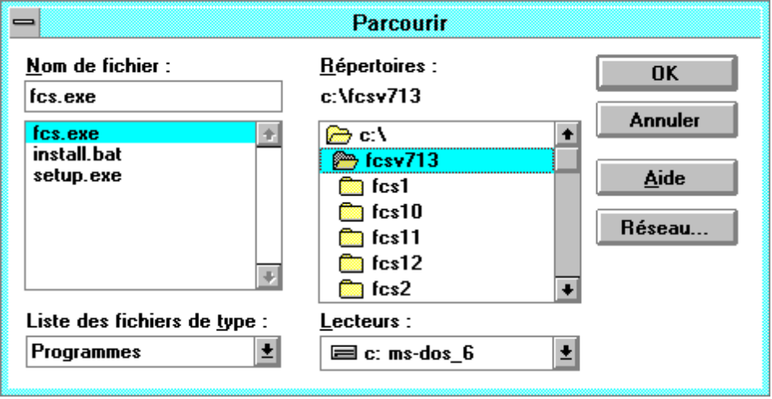
Figure 1-8 : boîte de dialogue "Parcourir"
Répertoire de travail
- Tapez ici le nom du répertoire dans lequel se trouve les fichiers document de cette application et où vous placerez les nouveaux fichiers (C:\FCSV713).
Pour obtenir de l'aide sur la boîte de dialogue Propriétés de programme, choisissez le bouton " Aide " ou appuyez sur la touche F1 à partir de la boîte de dialogue.
Dans la boîte de dialogue Propriétés de programme, cliquer sur le bouton Changer d'icône pour voir l'icône par défaut (Cf. Figure 1-9) et, au besoin en choisir une autre, puis cliquer sur OK.
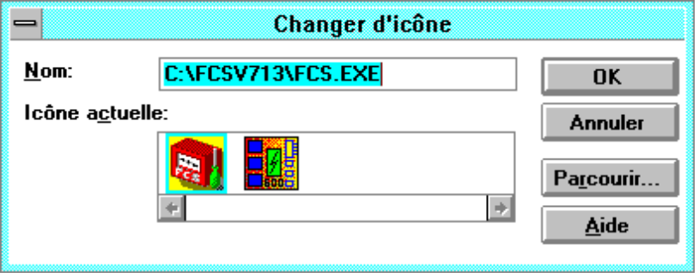
Figure 1-9 : boîte de dialogue "Changer d'Icône"
À ce stade la boîte de dialogue Propriétés de programme renseignée (Figure 1-10) est affichée à l'écran.
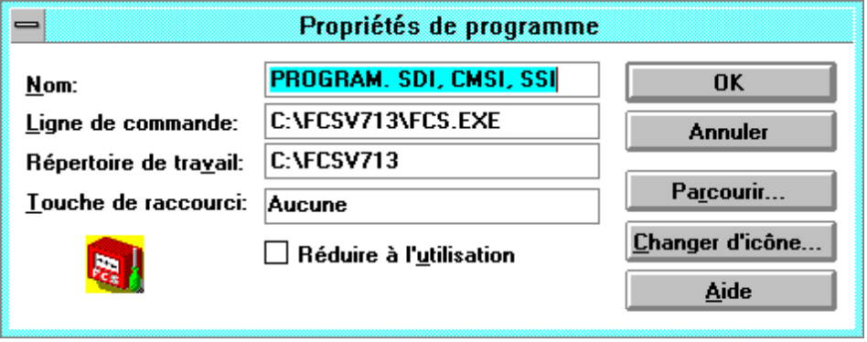
Figure 1-10 : boîte de dialogue "Propriétés de programme" renseignée pour FCS
Validez la boîte de dialogue renseignée (Cf. Figure 1-10) en cliquant sur le bouton OK.
Ceci entraîne l'affichage de l'icône de programme de l'application (FCS) dans la fenêtre de Groupe de programmes précédemment créée (Cf. Figure 1-11).
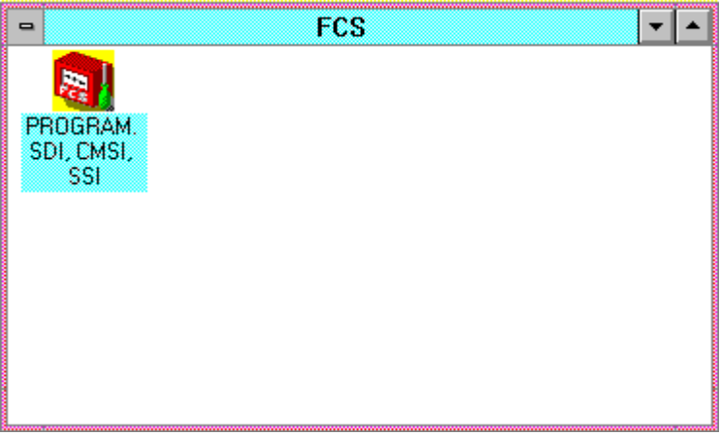
Figure 1-11 : présentation de l'icône de "Programme" pour FCS

MISE EN ROUTE

démarrage de fcs
Pour démarrer fcs, sous windows, dans le gestionnaire de programme, double-cliquer sur l'icône de Groupe de programme fcs (Cf. Figure 2-1), puis sur l'icône du Programme fcs (Cf. Figure 2-2 - Fire Configuration System - logiciel de programmation de sdi, cmsi, ssi) qui apparaît dans la fenêtre FCS.

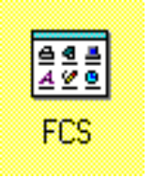
Figure 2-1 : icône de Groupe de programme FCS
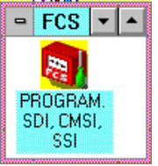
Figure 2-2 : icône de Programme FCS

Une autre manière de démarrer fcs consiste dans le gestionnaire de fichiers à double-cliquer sur le fichier fcs.exe (Cf.) ou bien, après l'avoir sélectionné, de faire Fichier / Exécuter..., Puis ok.
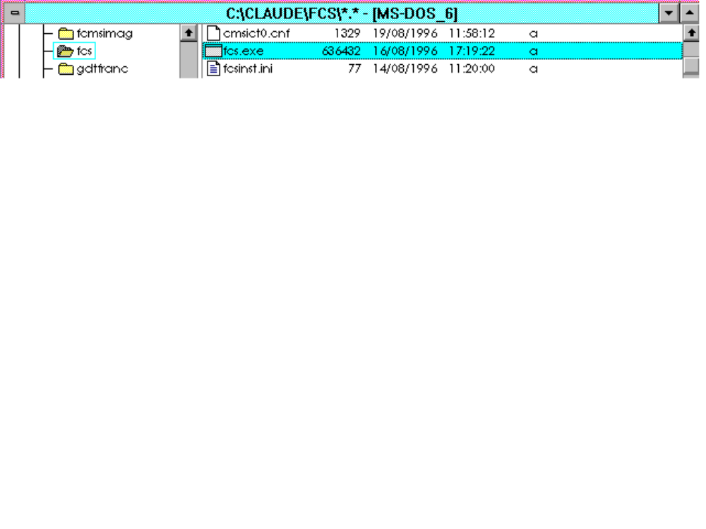
Figure 2-3 : fichier FCS.exe dans le gestionnaire de fichiers
Après avoir démarré FCS , l'écran de la Figure 2-4 apparaît.

premier écran de fcs à s'afficher
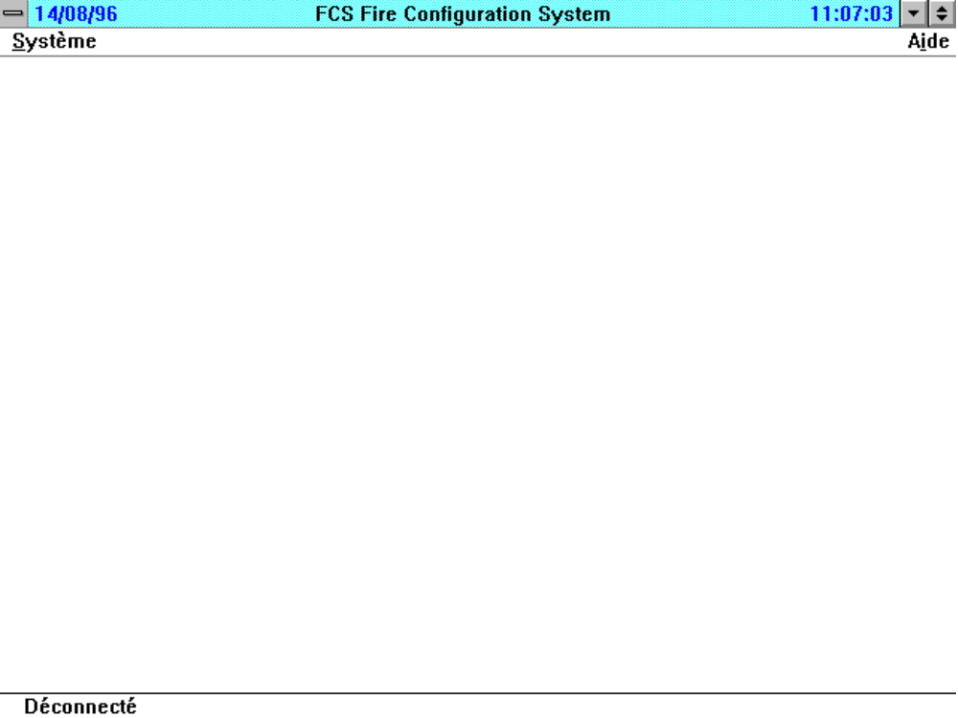
Figure 2-4 : présentation du premier écran de FCS

menu système
Cliquer sur Système , l'écran de la Figure 2-5 apparaît.
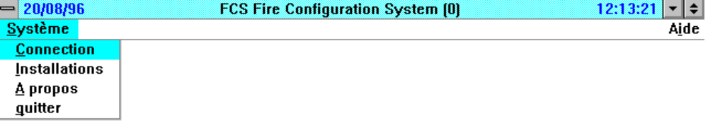
Figure 2-5 : présentation du menu sytème
- La fonction Connexion ne permet pas de se connecter sur une ACTIVA 128, elle permet de se connecter sur un TEN5-CMSI via un module GPI PC,
- Cliquer sur Installations pour la suite de la programmation avec FCS (Figure 2-7),
- Cliquer sur A propos pour vérifier la version de FCS (Figure 2-6),
- Cliquer sur Quitter pour fermer FCS.

VERSION FCS
Pour connaître la version de FCS utilisée, cliquer sur A propos dans le menu Système, (Figure 2-6) apparaît.
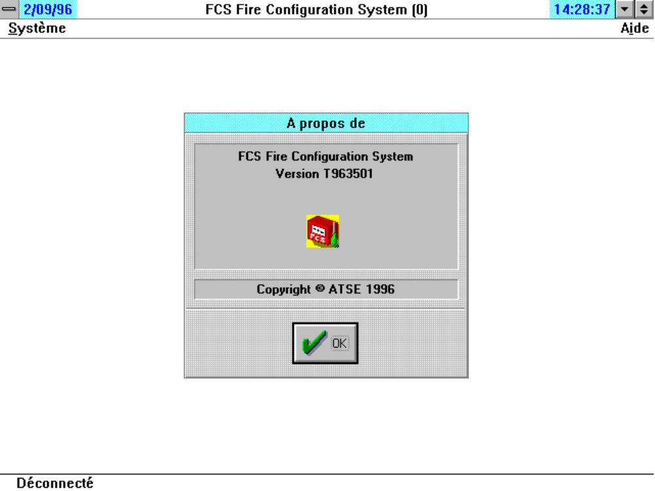
Figure 2-6 : Version fcs
Cliquer sur OK pour revenir à l’écran précédent.

SÉLECTION de l'INSTALLATION
Pour sélectionner une installation existante ou en créer une nouvelle, cliquer sur Installations dans le menu Système, la boîte de dialogue de la Figure 2-7 s'affiche. Elle permet soit de créer une nouvelle configuration d'installation, soit de sélectionner une configuration d'installation qui existe pour la visualiser ou la modifier.
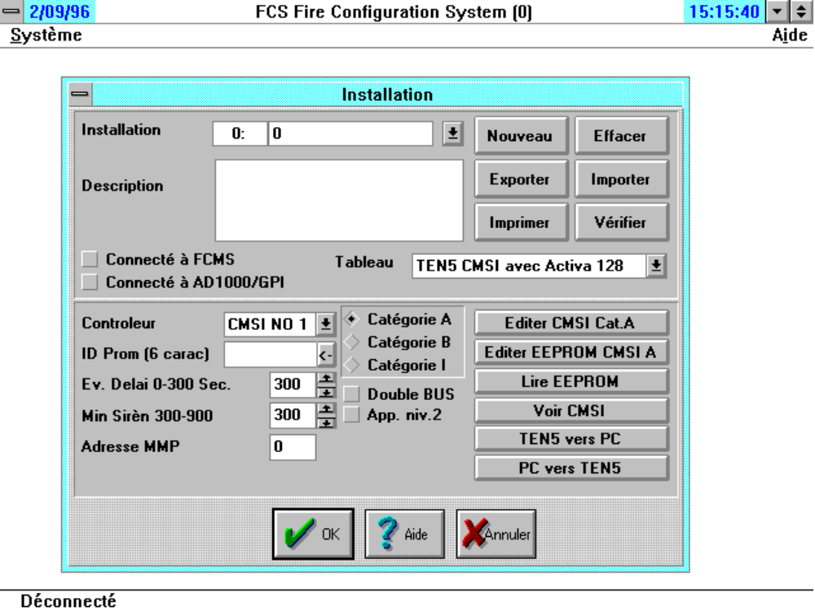
02
01
Figure 2-7 : fenêtre "Installation"
01 Cliquer sur Nouveau pour créer une nouvelle configuration d'installation (99 au maximum) (Figure 2-8).
02 Cliquer sur ici pour sélectionner une installation déjà programmée parmi toutes celles existant (Figure 2-9).

création d'une nouvelle configuration d'installation
Pour créer une nouvelle configuration, cliquer sur le bouton Nouveau dans la fenêtre Installation (Figure 2-7), la fenêtre Nouvelle Configuration (Figure 2-8) s'affiche.
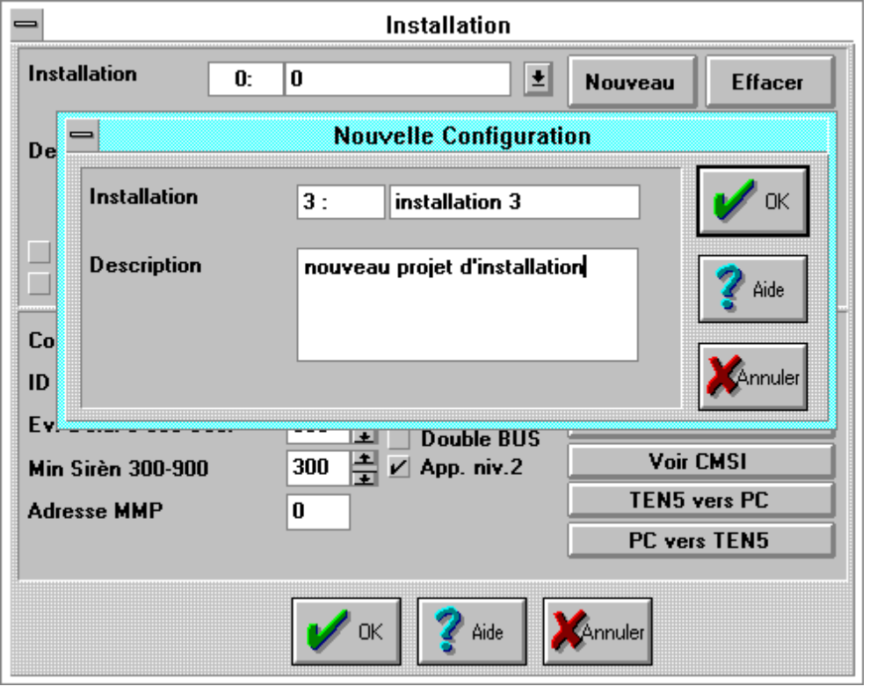
01
02
03
04
Figure 2-8 : fenêtre "Nouvelle Configuration"
01 Le numéro d’Installation est fixé par FCS, c’est le premier disponible; ne pas le modifier.
02 Compléter la case Installation par des renseignements propres à identifier cette installation (ce libellé apparaîtra dans le bandeau supérieurde l'écran FCS, Cf.Figure 2-10).
03 Compléter la case Description par des renseignements propres à cette installation.
Ces renseignements ne seront pas sauvés dans l’EEPROM client.
04 Cliquer sur OK pour la suite .(Figure 2-10).
Cliquer sur le bouton OK pour retourner à la boîte de dialogue précédente en validant les modifications ou créations effectuées ou sur le bouton Annuler pour ne pas les prendre en considération.

sélection d'une configuration d'installation existante
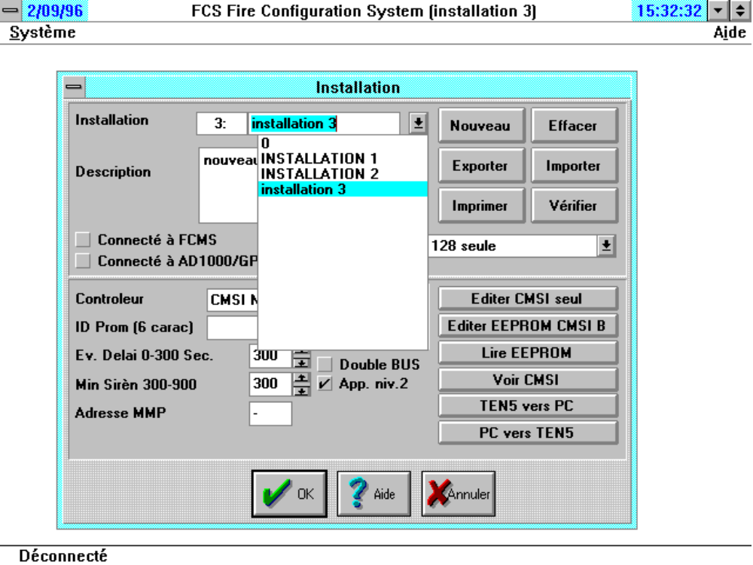
01
Figure 2-9 : présentation d'une sélection d'installation
01 Après avoir cliqué sur la flèche à droite du champ Installation, sélectionner l’installation voulue afin de visualiser sa configuration, la modifier ou la supprimer. Pour la sélectionner, cliquer sur son libellé ou utiliser les flèches de déplacements du clavier.

INSTALLATION - boîte de dialogue initiale
REMARQUE La boîte de dialogue "Installation" qui apparaît par défaut comporte des boutons qui seront désactivés lors de la programmation de l'Activa 128.

fonctions accessibles par boutons
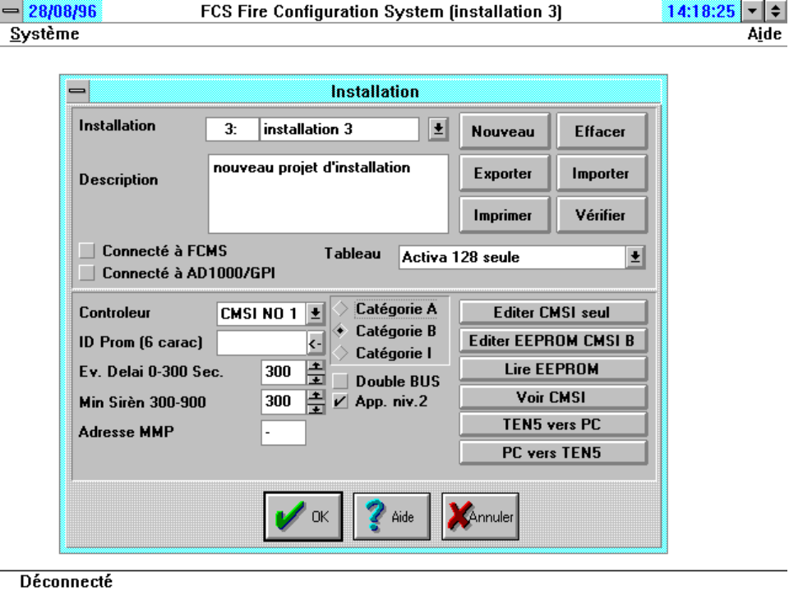
01
A
B
04
E
D
C
F
G
H
03
02
Figure 2-10 : boîte de dialogue "Installation"
A Permet l’effacement de la configuration de l’installation sélectionnée. Confirmer votre choix en cliquant sur le bouton ok sinon annuler à l'aide du bouton Annuler.
B Permet d’importer tous les fichier conçernant la programmation de la configuration d'une installation à partir d’une disquette afin par exemple de les modifier puis de les exporter à nouveau (Cf. § 4 exporter et importer).
C Permet d’exporter tous les fichier conçernant la programmation de la configuration d'une installation à destination d’une disquette afin par exemple de "claquer" une eeprom sur un programmateur (Cf. § 4 exporter et importer).
D Permet un auto-contrôle de différentes erreurs de programmation possible.
E Permet d’imprimer la configuration de l’installation sélectionnée.
F Permet de visualiser à l’écran la configuration de l’installation sélectionnée.
G N'est pas utilisé pour la programmation d'une Activa 128.
H N'est pas utilisé pour la programmation d'une Activa 128.

01 Cliquer sur la flèche à droite du champ Tableau afin de sélectionner le type de tableau (Activa 128 seule) ou l'associativité (TEN5 CMSI avec Activa 128) que l'on veut programmer ou modifier (Cf.Figure 2-11).
02 Ce bouton permet la sauvegarde de la programmation de l'installation sous la forme d'un fichier binaire qui sera chargé dans une EEPROM.
03 Ce bouton permet la lecture d'un fichier binaire (EEPROM).
04 N'est pas utilisé pour une Activa 128.

sélection du type de tableau ou d'association sdi/cmsi
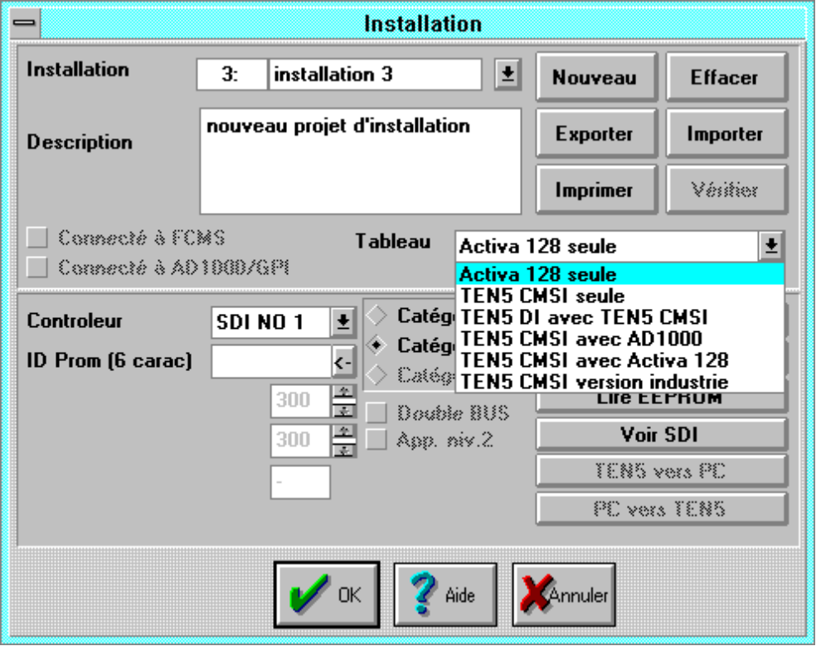
01
Figure 2-11 : sélection du type de tableau ou d'association
01 Après avoir cliquer sur la flèche à droite du champ Tableau, sélectionner le type de tableau ou d'association désiré.

identification du matériel (n°cmsi / n°sdi)
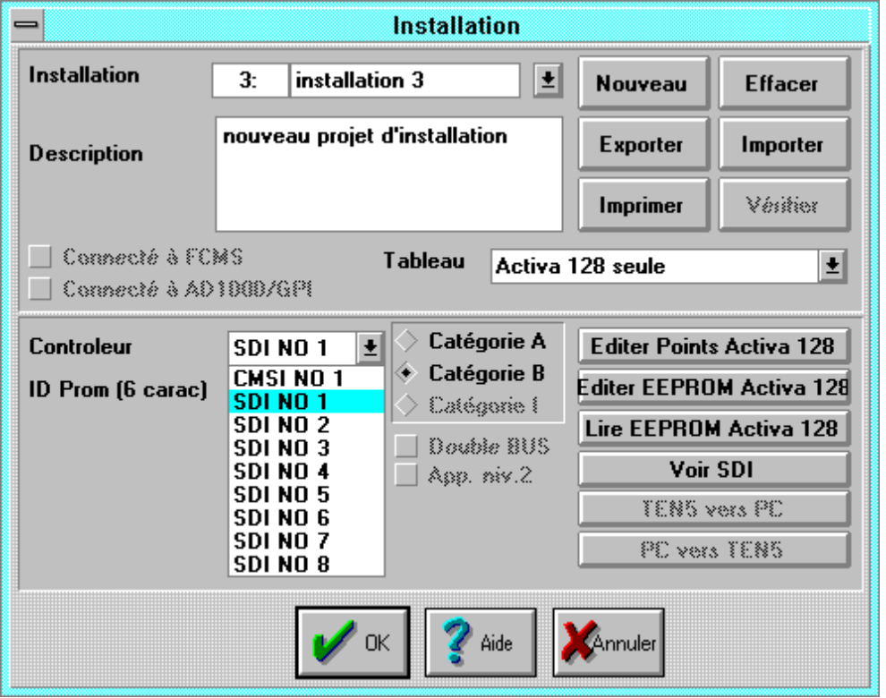
01
Figure 2-12 : sélection du type de matériel à programmer
01 sélectionner le type de matériel à programmer :
CMSI N01 OU SDI N01, SDI N02, SDI N03 etc...

programmation d'un sdi (activa 128)

programmation d'un sdi seul
(activa 128 seule)
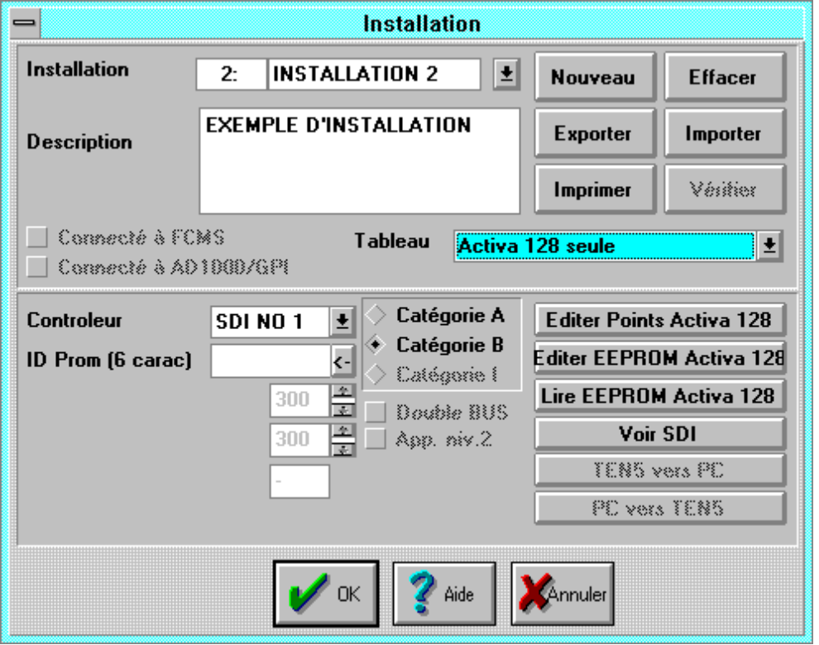
01
02
04
03
07
06
05
08
Figure 3-1: boîte de dialogue "Installation" pour une Activa 128 seule
01 Sélectionner Activa seule dans le menu Tableau.
02 Le champ Contrôleur indique automatiquement SDI NO1
03 Catégorie B est automatiquement sélectionnée si Tableau = Activa 128 seule.
04 Ce bouton permet d'affichage de la boîte de dialogue"Configuration des lignes de l'Activa 128" (Cf. Figure 3-2) puis la programmation des points de l'Activa 128.
05 Ce bouton permet la sauvegarde de la programmation de l'installation sous la forme d'un fichier binaire qui sera chargé dans une EEPROM.
06 Ce bouton permet la lecture d'un fichier binaire (EEPROM).
07 Ce bouton permet l'affichage de la boîte de dialogue "Configuration d'une Activa 128" qui montre une vue générale de toute la configuration du SDI : points, lignes, zones, évacuation etc...
08 Ce champ peut être rempli par un numéro d'identification facultatif.
Cliquer sur le bouton OK pour retourner au premier écran FCS (Cf. Figure 2-4) en validant les modifications ou créations effectuées ou sur le bouton Annuler pour ne pas les prendre en considération.

programmation des points de l'activa 128
En cliquant sur le bouton "Éditer points Activa 128" de la boîte de dialogue "Installation" de la Figure 3-1, la boîte de dialogue "Configuration des lignes de l'Activa 128" (Cf.Figure 3-2) s'affiche.
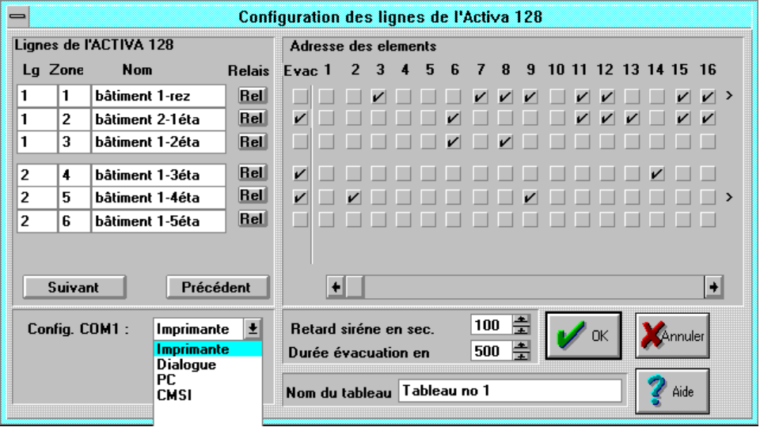
A
B
01
02
03
06
05
04
07
E
C
D
F
Figure 3-2 : boîte de dialogue "Configuration des lignes de l'Activa 128"
01 Lg : numéro de la ligne (1 à 4), prédéfini.
02 Zone : numéro de la zone (1 à 12), prédéfini.
03 Nom : nom attribué à la zone (15 caractères maximum); taper le nom.
04 Bouton Rel : en cliquant sur un de ces boutons - ils sont au nombre de un par zone, la boîte de dialogue "Configuration de la carte RELAIS de l'Activa 128" s'affiche, permettant de configurer les sorties relais pour une zone (Cf. Figure 3-13).
05 Bouton Suivant : un clic sur ce bouton permet de visualiser les lignes 3 et 4 et les zones 7 à 12.
06 Bouton Précédent : un clic sur ce bouton permet de revenir à la visualisation des lignes 1 et 2 et les zones 1 à 6.
07 Config.COM1 : type de la ligne COM1; choisir imprimante ou CMSI.
A Cliquer sur cette case pour activer l'évacuation concernant la zone en vis à vis (tous les points de la zone sont en évacuation).
Si cette case est non sélectionnée, il est possible d'activer l'évacuation point par point (Cf. 06 et F Figure 3-3).
B Cliquer sur cette case pour programmer, modifier ou visualiser la programmation d'un point - MODULE ou DÉTECTEUR (Cf. Figure 3-3).
C Curseur permettant de faire défiler les points de façon à pouvoir visualiser la totalité des adresses possibles (1 à 99).
La présence d'un signe > à droite de la case "point" ayant l'adresse la plus élevée visible, indique qu'un ou plusieurs points sont programmés dans cette zone à une adresse supérieure; l'utilisation du curseur © est nécessaire.
D Durée en secondes du retard de la commande des sirènes en cas d'évacuation (0 à 300).
E Durée en secondes de la commande des sirènes en cas d'évacuation (300 mini ).
F Nom du tableau programmé (15 caractères maxi).
Cliquer sur le bouton OK pour retourner à l'écran précédent en validant les modifications ou créations effectuées ou sur le bouton Annuler pour retourner à l'écran précédent sans prendre en considération les modifications ou créations effectuées.

configuration d'un point de l'activa 128
En cliquant sur une case "point" de la boîte de dialogue "Configuration des lignes de l'Activa 128" de la Figure 3-2, la boîte de dialogue "Configuration d'un point de l'Activa 128" (Cf.Figure 3-3) s'affiche.
ATTENTION : un seul MODULE (partie gauche de la boîte de dialogue) et UN seul détecteur (partie droite de la boîte de dialogue) peuvent être situé à la même adresse (1 à 99) simultanément toutes zones confondues.
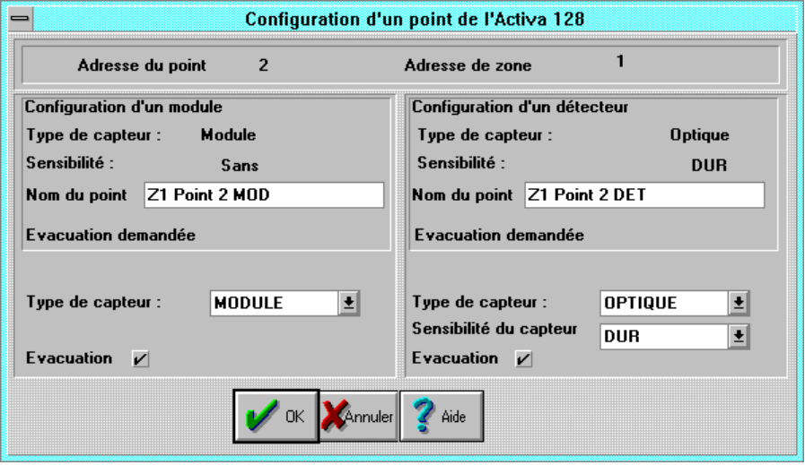
01
A
02
03
04
05
06
B
C
D
E
F
Figure 3-3 : boîte de dialogue "Configuration d'un point de l'Activa 128"
01 Adresse du point : le nombre qui suit ce texte indique l'adresse du point programmé (1 à 99).
02 Type de capteur: indique soit MODULE, soit NON Pgmé (non programmé) - Cf. Figure 3-4 - selon qu'un module doit être programmé ou non à cette adresse.
03 Sensibilité: sans objet pour un module (sans).
04 Nom du point : par défaut ce champ contient un nom de la forme Z[adresse de zone] Point[adresse de point] MOD.
Néanmoins il est possible de taper un libellé de 15 caractères maximum.
05 Évacuation demandée ou Pas d'évacuation sera inscrit selon que la sélection ou non de Évacuation (06) sera.effectuée.
06 Évacuation : la sélection de la case (Ö) active l'évacuation et affiche le texte Évacuation demandée en 05.
A Adresse de zone : le nombre qui suit ce texte indique l'adresse de la zone où se situe le point programmé (1 à 12).
B Type de capteur: indique soit THERMIQUE, IONIQUE, optique, omnisensor, soit NON Pgmé (non programmé) - Cf. Figure 3-5- selon qu'un détecteur doit être programmé (nature et sensibilité) ou non à cette adresse.
C Sensibilité: choisir une sensibilité (Cf. Figure 3-6) parmi celles proposées.
Attention : les capteurs de type thermique et omnisensor n'offre pas un choix de sensibilité (sans).
D Nom du point : par défaut ce champ contient un nom de la forme Z[adresse de zone] Point[adresse de point] DET.
Néanmoins il est possible de taper un libellé de 15 caractères maximum.
E Évacuation demandée ou Pas d'évacuation sera inscrit selon que la sélection ou non de Évacuation (F) sera.effectuée.
F Évacuation : la sélection de la case (Ö) active l'évacuation et affiche le texte Évacuation demandée en E.
Cliquer sur le bouton OK pour retourner à la boîte de dialogue précédente en validant les modifications ou créations effectuées ou sur le bouton Annuler pour ne pas les prendre en considération.

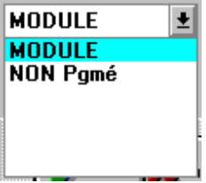
Figure 3-4 : type de capteur "MODULE"
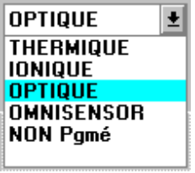
Figure 3-5 : type de capteur "DÉTECTEUR"
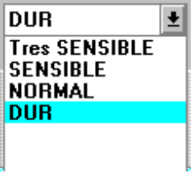
Figure 3-6 : niveau de sensibilité du détecteur

messages d'avertissement et d'erreur concernant la programmation d'un point
Des messages d'erreur et d'avertissement sont susceptibles d'apparaître lorsqu'une case "point" (Cf. B Figure 3-2) est sélectionnée.
- Un détecteur est déjà programmé à cette adresse, seul un module peut être programmé à cette adresse.
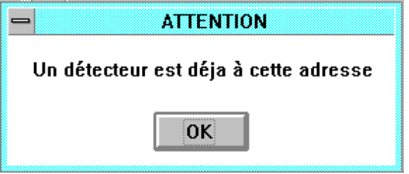
Figure 3-7 : ATTENTION, seul un module peut être programmé
- Un module est déjà programmé à cette adresse, seul un détecteur peut être programmé à cette adresse.
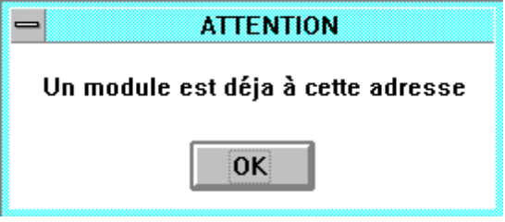
Figure 3-8 : ATTENTION, seul un détecteur peut être programmé
- Un détecteur et un module sont déjà programmés à cette adresse dans une autre zone; toute nouvelle programmation est impossible.
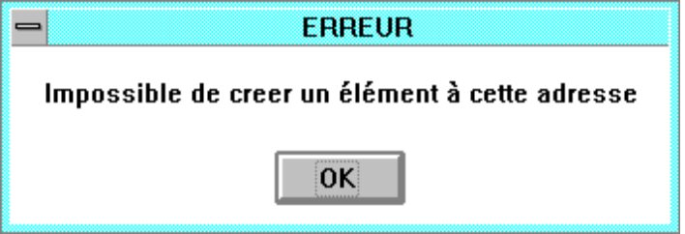
Figure 3-9 : ERREUR, toute nouvelle programmation est impossible
- 32 éléments sont programmés sur cette ligne (maximum), seul un module peut être programmé à cette adresse.
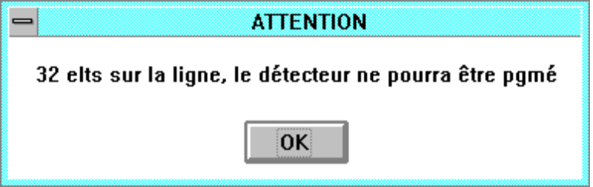
Figure 3-10 : ATTENTION, le maximum de points est atteint pour la ligne,
seul un module peut être programmé
- 32 éléments sont programmés sur cette ligne (maximum), seul un détecteur peut être programmé à cette adresse.
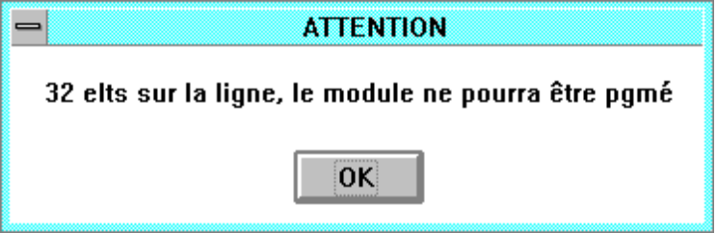
Figure 3-11 : ATTENTION, le maximum de points est atteint pour la ligne,
seul un détecteur peut être programmé
- 32 éléments sont programmés sur cette ligne (maximum), la création d'un nouvel élément est impossible.
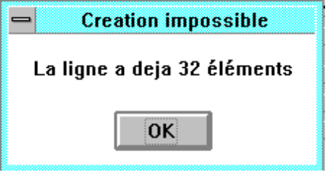
Figure 3-12 : Création Impossible, la ligne a déjà 32 éléments

configuration des sorties de la carte relais de l'activa 128
En cliquant sur un bouton Rel de la boîte de dialogue "Configuration des lignes de l'Activa 128" (Cf. Figure 3-2), la boîte de dialogue "Configuration de la carte relais de l'Activa 128" s'affiche.
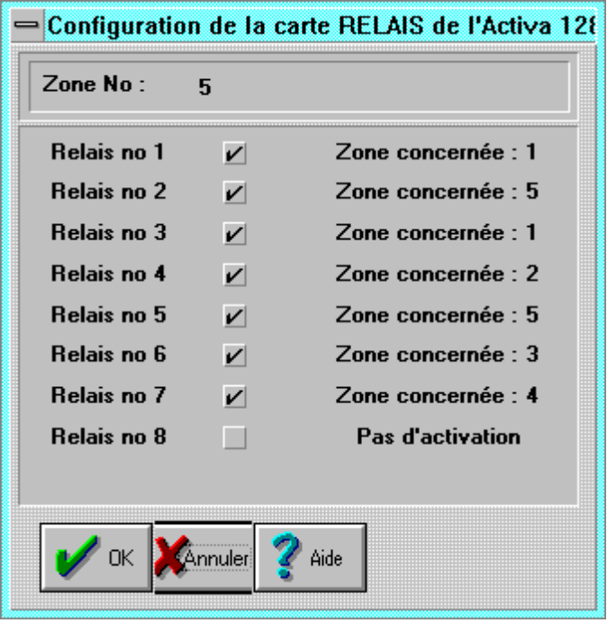
A
B
C
Figure 3-13 : boîte de dialogue "Configuration de la carte RELAIS de l'Activa 128"
A Zone No : le nombre qui suit ce texte (1 à 12), indique le numéro de la zone à laquelle sera associé le(s) relais sélectionné(s) (Cf.B).
B Relais no n : en cliquant sur la case correspondante (Ö), le relais n est programmé pour être commandé à l'apparition d'une détection feu dans la zone de détection associée (Cf.A); plusieurs relais peuvent être programmés pour une même zone.
C Zone concernée : le nombre qui suit ce texte (1 à 12), indique la zone de détection associée au relais (d'autres programmations de relais peuvent déjà exister pour cette zone ou d'autres zones).
ATTENTION Toute désélection d'un relais (Pas d'activation) entraînera la perte de la programmation précédente de celui-ci. Pour rétablir la programmation antérieure, quitter en cliquant sur le bouton Annuler et rouvrir la boîte de dialogue à partir du bouton Rel de la zone concernée précédemment attribuée à ce relais.
Cette boîte de dialogue permet de programmer une ou plusieurs commandes via un ou plusieurs relais associés à une zone de détection d'alarme feu.
La configuration de la carte relais de l'Activa 128 est visible dans la boîte de dialogue "Configuration d'une Activa 128" (Cf. Figure 3-14).

visualisation de la configuration d'une activa 128
En cliquant sur le bouton Voir SDI de la boîte de dialogue "Installation" (Cf. 07 de la Figure 3-1), la boîte de dialogue "Configuration d'une Activa 128" (Cf.Figure 3-14) s'affiche.
Cette boîte de dialogue permet une visualisation complète de la configuration d'une Activa 128.
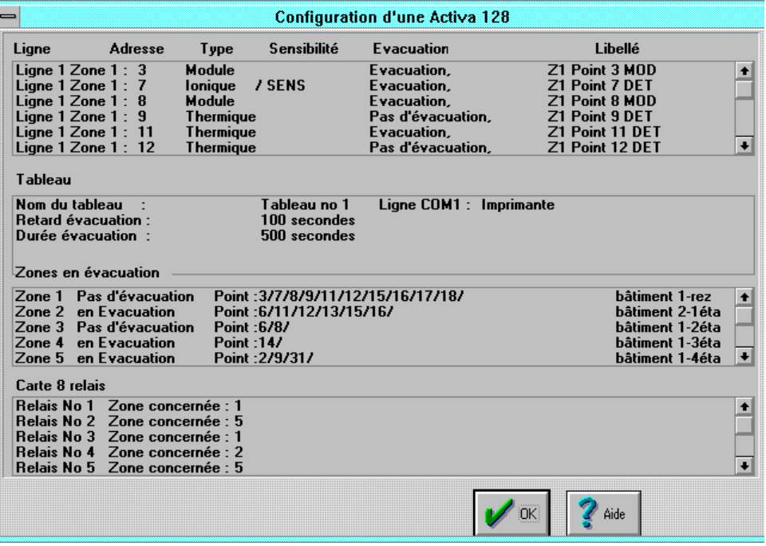
01
02
03
04
05
06
07
08
15
14
13
12
11
10
09
Figure 3-14 : boîte de dialogue"Configuration d'une Activa 128"
01 Ligne : dans cette colonne est indiqué le numéro de la ligne sur laquelle est situé le point (Cf. 01 Figure 3-2).
02 Adresse : dans cette colonne sont indiqués l'adresse du point (1 à 99) et le numéro de la zone qui lui est attribué - rappel : ligne 1Þzones 1à 3, ligne 2Þzones 4 à 6, ligne 3Þzones 7 à 9, ligne 4Þzones 10 à 12 (Cf. 01 et A Figure 3-3).
03 Type : dans cette colonne est indiqué le type de capteur (Cf. 02 et B Figure 3-3).
04 Nom du tableau : le texte qui suit identifie le tableau (Tableau no n), Cf. 01 Figure 2-12.
05 Retard évacuation : le texte qui suit indique le retard en secondes au déclenchement de l'évacuation (Cf. D Figure 3-2).
06 Durée évacuation : le texte qui suit indique la durée en secondes de l'évacuation (Cf. E Figure 3-2).
07 Zones en évacuation : dans cette colonne est indiqué si l'évacuation d'une zone est activée (Zone n en Évacuation) ou non activée (Zone n Pas d'évacuation), Cf. A Figure 3-2.
08 Carte 8 relais : il s'agit de visualiser dans le cadre au dessous de ce titre la Configuration de la carte relais de l'activa 128 (voir Figure 3-13 et 09).
09 Dans cette partie est indiquée en regard de chaque relais (1 à 8) la/les zone(s) qui le commande(nt) Zone concernée : n ou, si le relais n'est pas utilisé non utilisé; c'est la répétition exacte de la boîte de dialogue "Configuration de la carte.relais de l'Activa 128" de la Figure 3-13).
10 Ce texte est le libellé (15 caractères maxi) de la zone identifiée au début de la ligne (Zone n); Cf. 03 de la Figure 3-2 pour la création de ce libellé.
11 Point : la suite de nombres indique toutes les adresses des points situés dans la zone de référence.
12 Ligne COM1 : le texte qui suit indique le choix du type de ligne effectuée Imprimante ou CMSI (Cf. 07 Figure 3-2).
13 Sensibilité : dans cette colonne est indiqué, pour certains capteurs, le niveau de sensibilité qui leurs a été affecté (Cf. C Figure 3-3).
14 Évacuation : dans cette colonne est indiqué l'état de la fonction évacuation pour le point de référence en Évacuation ou Pas d'évacuation (Cf. 06 et F Figure 3-3).
15 Libellé : dans cette colonne est indiqué le libellé du point de référence (Cf. 04 et D Figure 3-3).
Cliquer sur le bouton OK pour retourner à la boîte de dialogue précédente.

programmation d'un sdi avec cmsi
(ten5 cmsi avec activa 128)
Une fois le sdi Activa 128 programmé, dans la boîte de dialogue "Installation", sélectionner "TEN5 CMSI avec Activa 128" dans le menu Tableau, la boîte de dialogue de la Figure 3-15 s'affiche.
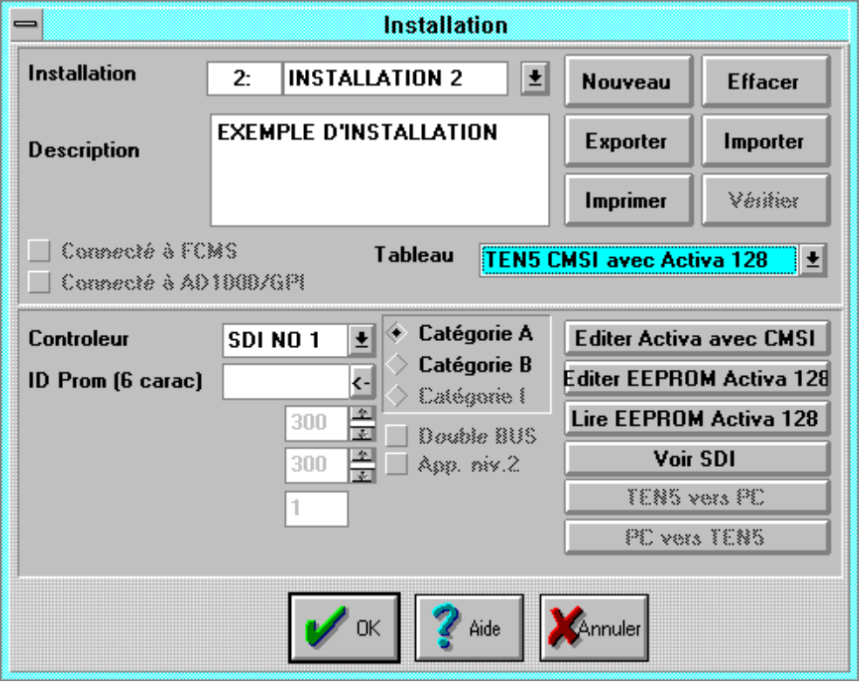
01
02
04
03
Figure 3-15 : boîte de dialogue"Installation" pourTEN5 CMSI avec Activa 128
01 La sélection TEN5 CMSI avec Activa 128 dans le menu Tableau permet, grâce au bouton Éditer Activa 128 avec CMSI (04), de programmer les fonctions du cmsi associé à l'Activa 128.
02 Le champ Contrôleur indique automatiquement SDI NO1
03 Catégorie A est automatiquement sélectionnée si Tableau = TEN5 CMSI avec Activa 128.
04 Le bouton Éditer Points Activa 128 devient Éditer Activa avec CMSI; il permet l'affichage de la boîte de dialogue "Configuration de l'Activa 128 avec CMSI", puis la programmation des fonctions du cmsi attribuées aux zones de l'Activa 128 (Cf. Figure 3-16) d'une part, et la programmation des zones d'alarme du CMSI toujours en fonction des 12 zones de l'Activa 128 (Cf. Figure 3-17).
Cliquer sur le bouton OK pour retourner au premier écran FCS (Cf. Figure 2-4) en validant les modifications ou créations effectuées ou sur le bouton Annuler pour ne pas les prendre en considération.

programmation des fonctions d'un ten5 cmsi sur l'activa 128
Cliquer sur le bouton Éditer Activa avec CMSI (Cf. 04 Figure 3-15) pour afficher la boîte de dialogue "Configuration de l'Activa 128 avec CMSI" de la Figure 3-16.
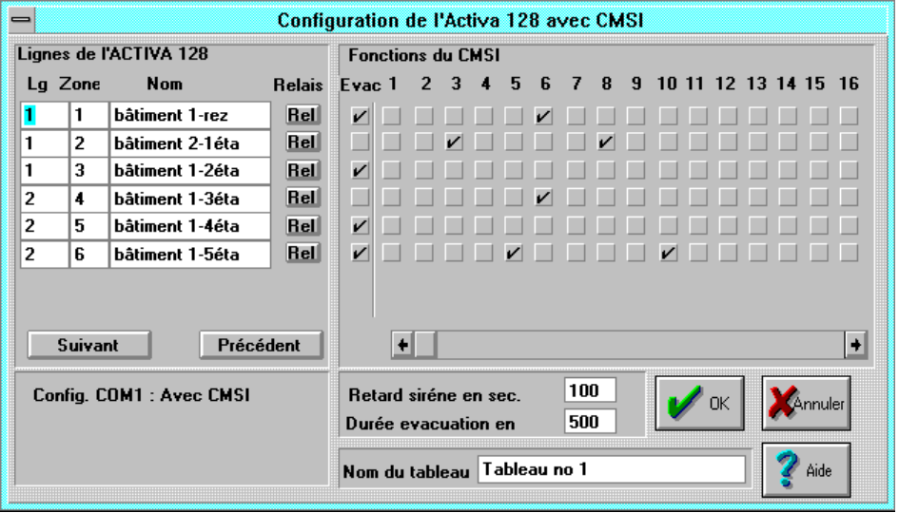
05
04
03
02
01
06
B
C
D
E
A
Figure 3-16 : boîte de dialogue pour la programmation des "Fonctions du TEN5 CMSI sur l'Activa 128"
01 Colonne dans laquelle sont indiqués les numéros de lignes de l'Activa 128.
02 Colonne dans laquelle sont indiqués les numéros de zones de l'Activa 128.
03 Colonne dans laquelle sont indiqués les noms des zones de l'Activa 128 qui ont été définis dans la boîte de dialogue "Configuration des lignes de l'Activa 128" (Cf. 03 Figure 3-2); ils ne peuvent être modifiés ici.
04 En cliquant sur le bouton Suivant, les lignes 3 et 4 apparaissent.
05 En cliquant sur le bouton Précédent, les lignes 1 et 2 apparaissent.
06 Ce texte indique que la ligne COM1 est configurée Avec CMSI.

A Ce libellé indique que cette partie de la boîte de dialogue concerne la programmation des Fonctions du CMSI (TEN5) attribuées aux zones surveillées par l'Activa 128.
B La sélection de cette case (Ö) active la fonction Évacuation de la zone correspondante de l'Activa 128.
C La sélection d'une case (Ö) d'adresse 1 à 88 (Cf. D) programme une fonction du CMSI pour la zone correspondante de l'Activa 128.
D Il est possible de visualiser toutes les adresses existantes en les faisant défiler (Cf. Figure 3-17) soit par déplacement de ce curseur, soit en cliquant sur les flèches disposées aux extrémités de la zone de déplacement du curseur.
E Nom du Tableau SDI défini dans la boîte de dialogue "Configuration des lignes de l'Activa 128" (Cf. F Figure 3-2); il ne peut être modifié ici.

programmation des fonctions za d'un ten5 cmsi sur l'activa 128
Faire défiler les adresses (Cf. D Figure 3-16) de façon à visualiser celles supérieures à 88 (100 à 120) qui correspondent aux Fonctions ZA du CMSI (Cf. A Figure 3-17).
Si le bouton Suivant est également sollicité, la boîte de dialogue "Configuration de l'Activa 128 avec CMSI" aura l'apparence de la Figure 3-17.
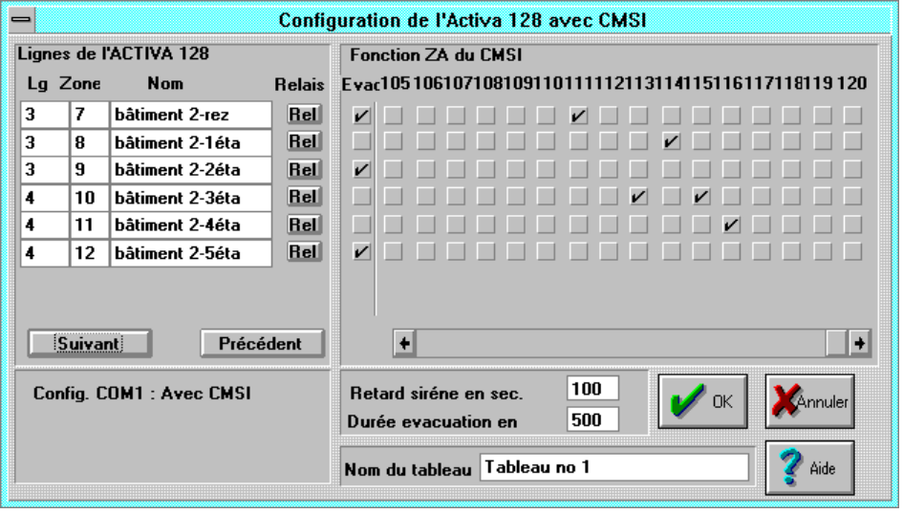
B
A
Figure 3-17 : boîte de dialogue pour la programmation des fonctions ZA du TEN5 CMSI sur l'Activa 128
A Ce libellé indique que cette partie de la boîte de dialogue concerne la programmation des Fonctions ZA du CMSI (TEN5) attribuées aux zones surveillées par l'Activa 128.
B La sélection d'une case (Ö) d'adresses 100 à 120 (Cf. D Figure 3-16) programme une Fonction ZA CMSI pour la zone correspondante de l'Activa 128.
ATTENTION Toutes les informations propres à la liaison Activa 128/TEN5 CMSI (fonctions, évacuation, fonctions ZA), sont des informations destinées à l'EEPROM du CMSI (EEPROM du TEN5 CMSI); une modification de ces éléments (Cf. § 3.2) entraîne une modification du fichier binaire de l'eeprom du ten5 cmsi.

visualisation de la configuration du cmsi
Pour pouvoir visualiser à ce stade* les fonctions du CMSI programmées sur l'Activa 128, sélectionner dans le menu Contrôleur : CMSI NO 1 (Cf.01 Figure 3-18).
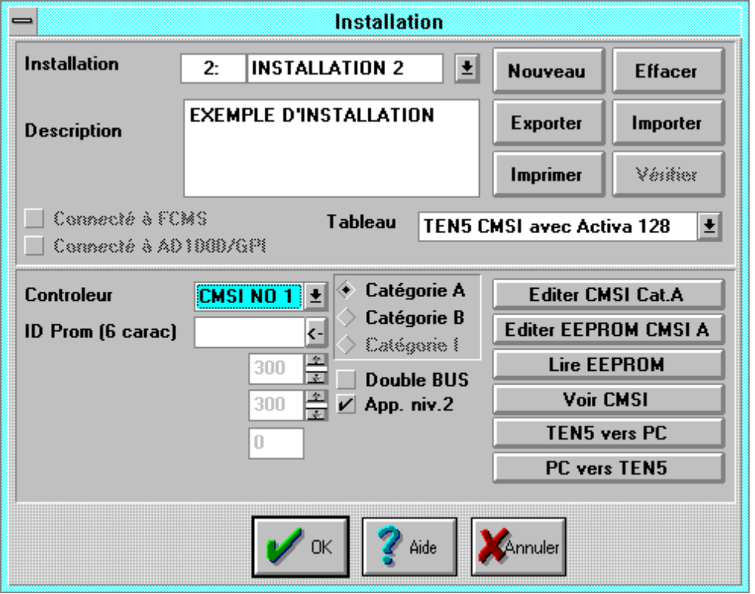
01
02
Figure 3-18 : boîte de dialogue "Installation" avec CMSI sélectionné
01 Sélectionner CMSI NO 1 dans le menu Contrôleur.
02 Le bouton Voir SDI devient Voir CMSI, il permet l'affichage de la boîte de dialogue "Configuration FF" qui montre une vue générale de toute la configuration du CMSI (Cf. Figure 3-19).
En cliquant sur le bouton Voir CMSI de la boîte de dialogue "Installation" de la Figure 3-18, la boîte de dialogue "Configuration FF" (Figure 3-19) s'affiche.
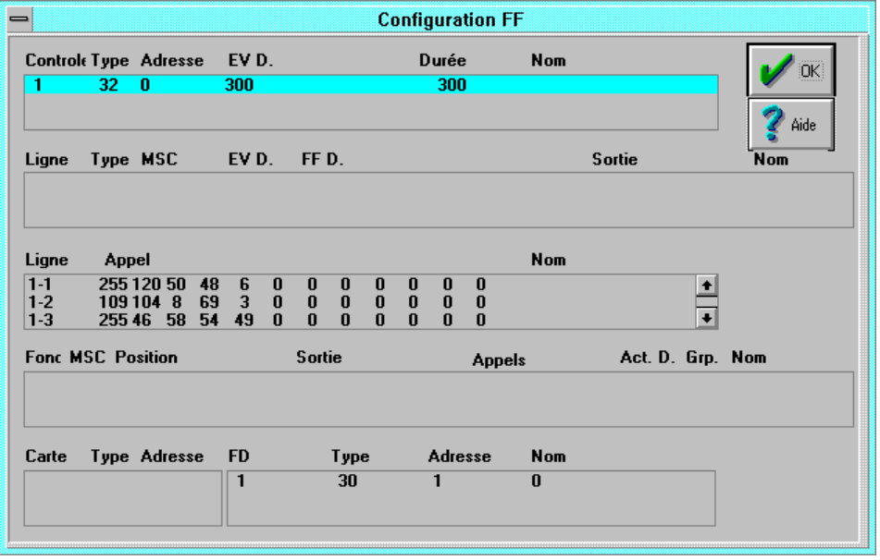
A
02
01
03
C
B
Figure 3-19 : boîte dialogue "Configuration FF"
01 Numéro de l'Activa 128 (1à 8).
02 Numéro de zone détection (1à 12).
03 Adresse d'une fonction CMSI programmée sur l'Activa 128 (5 maxi par zone tous types de fonctions confondus).

A Numéro de l'Activa 128 (1à 8) qui sera interrogée par le CMSI.
B Type du matériel.
C Numéro de l'Activa 128 (1à 8).

exporter et importer
Pour exporter ou importer tous les fichiers d'une installation, utiliser les boutons Exporter et Importer de la boîte de dialogue "Installation" (Cf. Figure 2-10) et procéder comme dans le § 4. SAUVEGARDE du document TEN5 DI TEN5 CMSI NOTICE D'UTILISATION FCS)
NOTA : les fichiers sont enregistrés sous les noms :
- CMSI0.pro pour la programmation du CMSI,
- 1281.PRO à 1288.PRO pour la programmation de l'Activa 128.

numéros de téléphone des agences
proteg-atse
région  sud-ouest et ouest  direction : bordeaux | région  ile-de-france et normandie  direction : paris | région  nord, est et sud-est  direction : nancy
agences  bordeaux/mérignac 05.56.34.32.39  nantes 02.40.49.09.49  tours 02.47.49.16.80  poitiers 05.49.52.53.09  toulouse 05.61.24.00.60  lorient 02.98.96.34.23 | agences  rosny/bois 01.48.94.54.72  saint ouen 01.40.11.82.14  rouen 02.32.83.03.00  caen 02.31.52.12.12 | agences  nancy 03.83.96.65.65  reims 03.26.47.10.58  dijon 03.80.65.27.23  lille 03.20.79.96.96  strasbourg 03.88.28.19.58  lyon 04.72.38.17.17  grenoble/chambery 04.76.97.70.00  clermont ferrand 04.73.27.77.73  marseille 04.91.26.81.00  montpellier 04.67.15.05.32  antibes 04.93.74.10.10
s.a.r.l. au capital de 15 000 000 F rcs : nanterre b 348 541 079 siège social : 9, rue pierre brossolette 92309 levallois perret cedex

* La programmation de la configuration du CMSI est à effectuer à l'aide du document : TEN5 DI TEN5 CMSI NOTICE D'UTILISATION FCS

